农学院2018年学生暑期
“三下乡”社会实践活动

指
导
手
册

目录
第一章 选题指南 1
第二章 评优评奖 4
第三章 实践宣传和注意事项 5
3.1新闻稿撰写 5
3.2优秀图片摄影方法 8
3.3总结材料写作方法 8
3.4调研报告撰写 9
第四章 附件 14
附件一：实践相关表格： 14
附件二：2018年学生暑期社会实践新闻投稿推荐平台 14
附件三：中青网投稿指南 16

第一章 选题指南
本年度暑期社会实践自主申报项目不设具体参考题目，学生可以根据自身的兴趣和专业优势，自主确定实践主题和调研题目。选题的领域包括但不限于：

（一）“重走改革开放路，砥砺爱国奋斗情”主题活动
- 参观纪念馆、博物馆
- 走访校友、社会人士
- 调研经济数据
- 开展社会观察

（二）“服务乡村振兴，助力脱贫攻坚” 主题实践活动
- 科技支农
- 扶贫问卷调研
- 小农户和现代农业发展有机衔接
- 加快农业现代化步伐
- 加快推进农业品牌建设
- 关注农业保险制度建设

（三）“聚焦社会热点，贯彻两会精神”主题实践活动
- 严惩腐败，大力推进依法治党、依法治国、依宪治体
- 加快生态文明体制改革，建设美丽中国
- 坚定文化自信，推动社会主义文化繁荣兴盛
- 调研身边的老龄化现象
- “民以食为天”，关注食品安全
- 关注城乡教育差距
- 关注住房安全保障
- 对 “教育公平改革”的思考
- 治理雾霾，关注城市雾霾问题
- 关注共享单车的利与弊
- 防治土壤污染
- 保护消费者权益
- 关注校园欺凌问题
- 关注流浪乞讨人员救助管理工作

（四）“重走丝绸路，再思复兴梦”主题实践活动
- 感受“一带一路”、基础设施变化
- 深入沿线地区、企业进行调研
- 收集沿线人民对“一带一路”看法
- 宣扬“一带一路”战略

（五）“重科研创新，强实习创业”主题实践活动
- 参加科研兴趣实验，坚持科技创新
- 进入科研基地锻炼实习
- 农业科学发展调研
- 大学生挂职锻炼系列实践活动
- 暑期实习生活体验
- 公司先进运营模式与管理模式体验调研
- 大学生自主创业

（六）“回望汶川十年，传承抗震精神”主题实践活动
- 举办防震减灾讲座
- 发放宣传资料
- 开展地震科普活动
- 了解十年建设成果

（七）“公益环保扬帆，青春筑梦远航”主题实践活动
1） 乡村支教
2）社区志愿者
3）走进敬老院
4）给贫困地区收集旧衣物
5）组织义卖活动
6）调查居民对垃圾分类的落实程度
7）环保类宣讲
8）当地政府对新型环保车是否有补贴政策
9）向环保局了解其对城市绿化的投入情况

（八）“复兴传统文化，继承古今风骨” 主题实践活动
1)关注传统文化被遗忘、无人继承现象
2)传承国学经典
3)保护非物质文化遗产
4)了解遗址、文物保存现状
5)文化产业蜂拥而起的“滥文化”产业现象
6)网络文化传播问题
7)关注低文化、低教育和低文明群体，关注“脱盲脱贫”进程
8)地方民族与宗教文化

（九）专项主题实践活动
- 全国农科学子联合实践
- 逐梦计划
- 青年中国行
- 红色筑梦之旅

（十）其它健康向上、形式多样的主题实践活动

第二章 评优评奖

1.1奖项设置
以下为2018年暑期社会实践活动中所有团队获奖情况及评奖标准，但仅供参考，最终评选要求以学校2018年暑期社会实践活动制定标准（实践活动后下达）为准。
奖项 | 数量或推选比例
校级优秀团队 | 11
院级优秀团队 | 待定
优秀调研报告 | 若干
优秀DV | 若干
校级先进个人 | 校级重点团队：团队中农学院总人数的25%  院级重点团队：团队中农学院总人数的20%  一般团队：团队中农学院总人数的15%
院级先进个人 | 校级重点团队：团队中农学院总人数的25%  院级重点团队：团队中农学院总人数的20%  一般团队：团队中农学院总人数的15%  班级：参与实践人数超过班级人数80%，则该小班拥有两个院级先进个人的推优名额（优先考虑个人形式）
（1）计算结果只取整数，不做四舍五入。
（2）社会实践新闻稿刊登于《实践新闻稿相关投稿网站》所推荐网站以及其他地市级、省级、国家级别的网站（网站级别点击网站主页下方“关于我们”查询），将根据登稿网站数量增加院级先进个人推优名额（2-3个网站增加一个推优名额（院优），4-5个网站增加两个推优名额（院优），6个网站以上增加三个推优名额（院优），有一稿多投情况的默认最高级别网站）。
（3）社会实践得到地市级、省级、国家级别的电台、电视台报道，增加1个校级先进个人推优名额。
（4）团队实践活动被实践地认可，如签订《基地协议》、收到感谢信、领导提词等，将根据情况增加最多两个院级先进个人推优名额。
（5）新设立优秀调研报告奖项。

第三章 实践宣传和注意事项

3.1新闻稿撰写

3.1.1暑期社会实践新闻稿写作模板
事件型：
（why），x月x日（when），（who）分队在（where）干什么（what）。
（How）（实践内容）。
获得效果。
xxxx分队
x月x日
培训会议型：
x月x日（when），（who）分队在（where）举行（召开）（what）会议。（领导等）参加了此次会议（培训会）。
会上，（How）（实践内容）。
结尾一：（领导）高度赞扬了此次培训会。
结尾二：参与人员表示：。
xxxx分队
x月x日

3.1.2通讯稿范文：

大学生走进“满种韭黄”的农场 探寻农业发展新模式

中国青年网成都2月7日电（通讯员 周玉峰）高高的田垄整齐排列，从脚底延伸到天边；繁茂的作物依托田地，铺满了整个视野。让四川农业大学农村区域发展协会思芸团队惊讶的是，这整一片竟都是韭菜！“韭菜风险比较高，投资也大，种植技术也成问题。但是我们都很好的解决了这些问题，所以我们基本上每年都可以有可观的收益。”新都区新繁镇王氏家庭农场的负责人王世明向队员们介绍道。
2013年中央一号文件首提后，作为近年来农村经济新亮点，“家庭农场”通过国家的大力支持在各地蓬勃发展，成为未来国内农业发展的趋势。2013年开始，王世明便开始经营脚下的这一片土地。五年的辛勤耕耘，占地120余亩的农场已被评为2016年度成都市市级示范农场。
技高胆大种韭黄
据介绍，农场原本还从事生猪养殖，但由于污染问题就逐渐弃养，这几年的收入也主要来源于韭黄种植。种植韭黄的大风险、超过3.5元每斤的高成本以及技术问题，当初让许多人望而却步。但是王世明却知难而上，靠自己的实力拼出了一条新的致富之路。王世明也参与了相关部门和单位组织的培训，一年之内至少有三次。“补助也有，虽然少但也是国家对我们的一种鼓励嘛。”
“我们也是一步步摸索过来的。第一年因为技术不到家，幼苗损失了大半，损失也很大。”王世明向队员们吐露心声道，“但是我感到幸运的是，我们克服了困难走到了现在。做农业的人都很有情怀，现在百分之九十搞农业的都在亏本，但是我们例外。”
对于化肥农药要选择绿色的，来自青岛的海藻肥虽然价高，王世明依旧是毫不吝啬，成批购买。“虽然价格高但是用的都放心。”新时代要做新农人，现代科技进入传统田地，王世明通过自己的摸索和向他人学习实现了农田的现代化管理经营。
思想前卫建网站
在注重产品质量的同时他也将产品推广抓为重点，更以行业振兴为己任。在成都市家庭农场行业网站还没有时，王世明便主动注册，填补了这一空缺。
网站的建立，并不在于宣传自身公司的情况，而旨在将整个行业的情况向众人展示。在网站中商家和顾客可以自由买卖，商家可以登出自己的名牌，网站还会推送最新的行业信息和政策等等。正是建立起了有效地联系，让原本松散的行业结构开始紧密起来。有的商品的日阅读量突破一万人次，有的商品则远销全国各地，这些都是在建立网站前都不敢想象的。
“我现在注册的两个成都家庭农场的行业网站，都是承包给其他公司在管理。有网站后不光是我盈利了，整个行业都有了进步，我感到很自豪，感觉达到了建网站的目的。不过我们还是缺少管理网站的人才，这也是不足。”
统筹规划再发展
“现在技术什么的都比较成熟，环境条件也还好，只是现在我们打算再进行一些改造，没有钱了正打算找银行贷款。规划和具体实施还是我自己来。”提到未来几年的发展王世明显然透露着些担忧，“主要还是钱的问题，之前我去贷款都贷不下来，烦得很。”
今年由于种植户太多，韭黄也是面临着 “丰产而不丰收”的尴尬局面，王世明已经打起了种果树的心思。远处的一些小树苗就是他刚栽种不久的橘子品种，据说味道很好，明年十月第一批便可以供游人采摘。
“这附近有最美乡村还有湿地景区，但是这个村子里还没有一户农家乐，我觉得这是一个很大的商机。我们也制定了一个五年计划，今年还是第二年。到时候完工了，游客们还可以在我这里搓麻将、耍耍水。”

3.1.3暑期社会实践通讯稿要求
各社会实践团队新闻报道的内容用word文档编辑。具体格式为：
1．标题（居中，方正大标宋简二号字体）；
2．标题与正文之间空一行；
3．正文（方正仿宋简体，小三号字体，行距为单倍行距）；
4．正文末注明单位和作者；
5．新闻报道内容在800字以上为宜。新闻报道要有相应的活动图片2－3张，图片不能直接插入word文档，而须与文档一起打包压缩。压缩文件命名为ⅹⅹ团队ⅹⅹ活动；
6.注意新闻中照片的比例要恰当，以照片内容进行命名；
7.注意新闻中的称呼同时要有准确的时间地点的介绍；
8.注意新闻的客观真实性及实效性（当天的事情当天报道）。
相关建议：
1.注重阐述实践过程及意义，同时写出一定的心得体会，新闻主题分清主次；
2.可以采用小标题的形式，交代实践各环节；
3.对实践意义的阐述应该深刻并有一定的高度。

3.2优秀图片摄影方法
（1）最重要的是选择具有代表性的、内涵丰富的场景进行拍摄；
（2）拍照时要有侧重点，主次分明；
（3）地平面保持水平，整个画面稳定；
（4）避开杂乱的背景：在拍摄时不能不考虑环境因素，好的背景是选择的结果。为了突出人物，要寻找单纯的形体、单纯的颜色或有规律的图案化的景物做背景；
（5）利用明暗对比法：如选择较暗的环境或阴影作背景，而将人物安排在较亮的光线下，这样的安排就可以突出人物。

3.3总结材料写作方法
总结材料是团队对自己所做活动的总结回顾，也是向他人展示活动成果一种较好途径。暑期社会实践团队总结材料是每年暑期社会实践校级优秀团队选拔的重要参考依据，请各实践团队认真对待。以下是总结材料的写作方法，但仅供各团队参考，内容不做硬性要求。
（1）封面：封面宜简洁美观，团队基本信息（团队名，队长等信息）清楚明了。
（2）总结材料可以包括以下内容（各实践团队可根据自身活动情况增减内容）：
第一部分：目录；
第二部分：活动概况（活动开展时间、地点、人员分工等）；
第三部分：团队活动的深入介绍（结合图片介绍活动中的行程、主体工作等）；
第四部分：成果展示（取得的相关成果、相关媒体报道、社会综合评价）；
第五部分：团队成员个人小结（每篇1000字左右）；
第六部分：其他附件（接收单位评语即实践活动意见反馈表或相关媒体报道等）；
（3）规格：
纸张大小A4；页边距左、右3.17CM；上、下2.54CM；页眉1.5CM，页脚1.5CM；显示页码，左装订；
文字字体：标题——黑体，正文——仿宋体；
文字大小：标题——三号，正文——四号；
间距：段落行间距固定值22磅，段落间距为段前、段后均0.35行；

3.4调研报告撰写
写作格式：
1.目录
2.调查目的
3.调查对象和方法
4.现状分析+数据说明（数据统计分析图）
5.调查结论（包括效果评估、建议意见等）
6.附件（调查问卷、文献引用等）
注：根据调研主题和调研过程的差异，调研报告的撰写也应作出相应调整

范文：
四川农村留守儿童状况调查报告之一（生活学习篇）
为贯彻落实《国务院关于加强农村留守儿童关爱保护工作的意见》，了解掌握我省留守儿童现状及存在的问题，更好地为省委省政府关爱保护留守儿童提供决策参考依据，四川省统计局民调中心于2016年5月-6月开展了四川农村留守儿童状况专项调查。
调查采用实地面访的方式进行，在全省范围内选择了农村外出务工人员及留守儿童较多的20个县（市），每个县抽选5个乡镇，每个乡镇各调查1所农村中学和小学(小学生以4—6年级的为主)，每个学校各随机调查10名留守儿童。全省共调查2000个样本。
在受访的留守儿童中，父母都外出务工的占97.5%，父母亲有一方外出务工，在家一方无监护能力的占1.9%，孤儿占0.6%。住校寄读的占35.3%，每天走读的占64.7%。
本次调查内容丰富，我们将调查结果分列为生活学习篇、社会关系篇和综合分析篇三个报告提供。
本篇报告涉及的调查结果主要反映出：农村留守儿童的监护人主要是爷爷奶奶或外公外婆，占89.8%；家庭生活主要收入来源是靠外出务工的父母挣钱，占86.3%，在安全和物质生活方面能够基本得到保障。近半数的留守儿童认为自己的学习成绩一般，而其主要原因是“没有良好的学习习惯”。农村留守儿童在放学以后或是寒暑假，除了“复习功课做作业外”，还帮忙承担了一定的家务和农活。
一、留守儿童家庭生活主要收入来源为外出务工的父母挣钱，家中主要监护人为爷爷奶奶或外公外婆
对于家里生活的主要收入来源，受访儿童回答主要是靠外出打工的父母挣钱和农村种植、养殖业，分别占86.3%和44.7%。
父母外出务工后，家里的监护人（负责日常学习生活的）主要是爷爷奶奶或外公外婆，选择比例为89.8%，其次是叔伯姑舅姨等亲戚，为7.5%，而其他2.6%的监护人主要是哥哥姐姐、在家的父亲或母亲和村里邻居、学校老师等，另有0.1%的表示是自己独自生活。
二、60.4%的留守儿童表示每天能吃到营养品；96.2%的表示如果生病了能够得到及时医治
问及受访儿童在日常生活中，是否能经常吃到肉、蛋、奶、水果等营养品时，60.4%的表示“每天都能够吃到”，35.7%的表示“每个星期能够吃到一、两次”，2.7%的表示“每个月才能吃到一、两次”，只有1.2%的表示“基本吃不到”。
追问“不能每天吃到”的受访儿童其主要原因时，60.2%的表示“家里大家都一样生活”，17.4%的表示“太穷没钱买”，14.3%的表示“我已长大没有必要”，另有8.1%的表示“舍不得为我花钱”。
96.2%的受访儿童表示如果生病了，“能够”得到及时的医治照顾并恢复健康，仅有2.8%的表示“不能”，另外1.0%表示自己“从未生过病”。
三、约半数受访儿童认为自己学习成绩一般，问及主要原因是因为“没有良好的学习习惯”
调查显示，48.7%的受访儿童认为自己的学习成绩“一般”，38.5%的认为学习成绩“比较好”，5.0%的认为学习成绩“非常好”，7.8%的认为学习成绩差（其中“比较差”占6.5%，“很差”占1.3%）。
进一步追问认为学习成绩一般或是差的原因时，受访儿童表示“没有良好的学习习惯”是主要原因，占58.7%，其次是“自己学习能力差”，占39.2%，第三是“没人给予课外辅导”，占24.1%。详见图2。（此题为多选，相加不等于100%）
图2 受访儿童认为自己学习成绩一般或差的主要原因

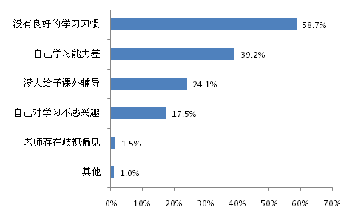
四、如果日常生活学习中做错了一些小事，大部分留守儿童愿意接受大人的批评教育，仅少部分存在抵触心理
问及如果在日常生活学习中做错了一些小事，受到老师或是家长、监护人的批评，会采取什么态度时，89.7%的表示会“承认错误，以后尽量不再犯”，6.7%表示“表面顺从，但心里反感抵触”，1.9%表示“无所谓，当耳旁风听完就算了”，1.4%表示“不服气，当面据理力争或顶撞”，另外0.4%表示“有时顺从，有时抵触”、“看情况”或“承认错误，但以后可能再犯，结果表明，大部分留守儿童心理健康，愿意接受大人的批评教育，仅少部分存在抵触心理 五、放学以后及寒暑假，课外活动主要是“帮忙做家务”、“复习功课做作业”和“帮助家里干农活”
在放学以后及寒暑假里，课外活动主要排在前三位的分别是“帮忙做家务”（72.8%）、“复习功课做作业”（68.6%）和“帮助家里干农活”（49.4%）。而“与同伴玩”占26.2%，参加“打球等运动”占7.6%，只有3.9%的受访儿童表示为“上网或打游戏”。
农村留守儿童帮忙做家务或农活的都比较多，初中生在家承担的家务或干农活的比例高于小学生。分性别看，女生“复习功课做作业”和“帮忙做家务”的选择比例高于男生，而男生“打球等运动”和“与同伴玩”的选择比例高于女生。
详见表1。（此题为多选，相加不等于100%）
表1 农村留守儿童的课外生活情况

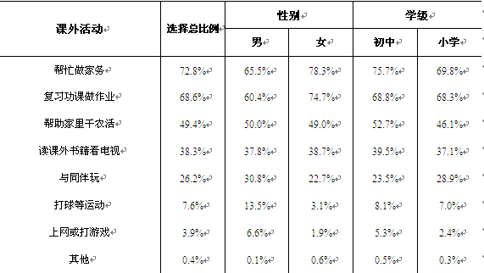
六、九成以上的学生喜欢 校园的集体生活，同学中存在的不良习惯主要是“爱讲脏话”
问及受访儿童是否喜欢校园的集体学习生活时，43.8%的表示“非常喜欢”，46.9%的表示“比较喜欢”，7.5%的表示“基本喜欢”，不喜欢的仅占1.8%（不太喜欢的占1.6%，很不喜欢的占0.2%）。
调查还询问了受访儿童感觉所在学校的同学存在哪些不良行为或习惯，有18.7%的受访儿童表示“都不存在”；其中“爱讲脏话”选择比例最高，为62.2%，“不讲卫生”、“撒谎欺骗”选择比例在20%—32.5%之间，“不爱参加劳动或集体活动”、“小偷小摸”和“恃强欺弱”的选择比例比较接近，在15%—18.2%之间。详见图3。（此题为多选，相加不等于100%）
图3 受访儿童所在学校的同学存在的不良行为或习惯
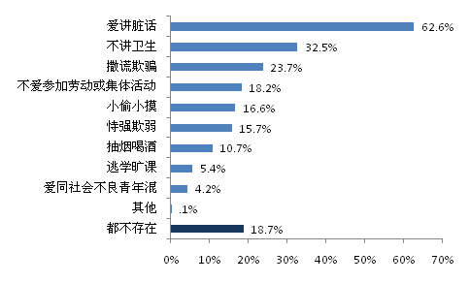

第四章 附件

附件一：实践相关表格：
具体详情见农学院主页通知公告栏和实践部信息公示群

附件二：2018年学生暑期社会实践新闻投稿推荐平台
（一）省级、国家级具有重要影响力的媒体
1.人民网——中国共产党党报《人民日报》建设的以新闻为主的大型网上信息交互平台；
2.光明网——由中宣部直接领导的大型、全国性的官方新闻媒体，是中共中央机关报之一；
3.中青网（不含青云平台）——国内最大的青少年门户网站，中央八家重点新闻宣传网站之一，共青团所属青少年网站的骨干网；
4.中青报——中国共产主义青年团中央机关报、中宣部直管，是以中国各族青年和团员干部为主要读者对象的全国性综合日报；
5.搜狐网——中国最大的门户网站，同时是一个具有影响力与公信力的新闻中心、联动娱乐市场，跨界经营的娱乐中心；
6.腾讯网（不含腾讯微信）——中国浏览量最大的中文门户网站，是腾讯公司推出的集新闻信息、互动社区、娱乐产品和基础服务为一体的大型综合门户网站；
7.新浪网（不含新浪微博）——覆盖全球华人社区的全球最大中文门户网站，拥有多家地区性网站；
8.凤凰网——中国第四大门户网站，全球领先的跨平台网络新媒体公司；
9.网易网（不含网易博客）——中国领先的互联网公司，中国知名互联网门户网站；
10. 国家部委、省级党委主管的机关报刊——如四川农村日报、四川日报等；
（二）省级国家级影响力一般或地市级媒体
1.四川农业大学校网；
2.国家部委或省级党委、团委主管的新闻网站——如未来网、中国大学生在线、中国高校之窗、中国广播电视网、四川青年网、四川新闻网、四川农村信息网等；
3.市级日报、晚报、新报——如成都晚报、宜宾日报、雅安新报等；
4.省级社会团体组织开办的网站——如四川文化网、四川妇联网等；
5.市级党委、团委开办的网站——如自贡网、绵阳网、成都青年网、榆林青年网；

（三）新闻稿投稿网站：
中国共青团网 http://www.ccyl.org.cn/
中国教育网 http://www.eol.cn/
“三下乡”官网http://sxx.youth.cn/
团中央学校部邮箱daxuechu@sina.com
四川农业大学校团委网http://tw.sicau.edu.cn/
四川日报sichuandaily@scol.com.cn
四川农村日报country@scol.com.cn
四川青年报http://wenjiang02789.11467.com/
成都共青团网http://www.cdcyl.com.cn/
华西都市网 http://www.huaxi100.com/
社会新闻http://news.china.com/zh_cn/social/
四川共青团—四川青年网http://www.scgqt.gov.cn/home/
雅安青年网http://www.yagqt.org.cn/
四川日报 http://www.sichuandaily.com.cn/
中国NGO中心-公益组织网络平台http://www.chinadevelopmentbrief.org.cn/
中青在线http://www.cyol.net/
社会实践-中国大学生网http://www.university-china.com/

附件三：中青网投稿指南
一、平台介绍
属于教育频道，平台板块：图解新闻、校园风光、教育封面人物（青年教师、青年领袖）、大学堂
二、三下乡官网
1、新闻纪实：三下乡新闻、实践纪实、实践报告、感悟收获、榜样人物
2、展示方式：图片、视频等
三、熊孩子社区
域名：txs.youth.cn
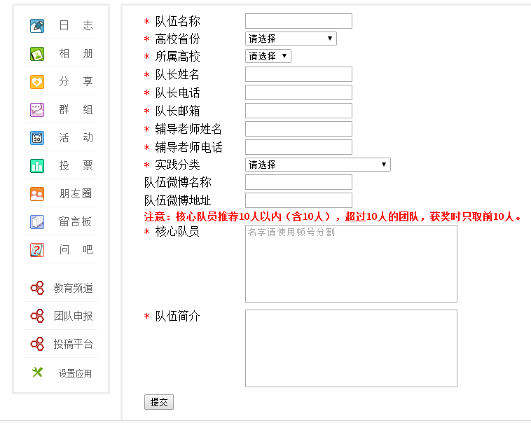

四、稿件要求（通讯稿：属于新闻稿，比新闻稿更细致）
1、标题
（1）10—26个字
（2）可引用数据或包含震撼的话语
（3）打开地域性（例：“四川农业大学一学生”……可改写为“四川一大学生”）
2、导语
（1）可包含数据、闪光点、有价值的结论或结果
（2）细腻描写-----生活背景-----引出后文
（3）导语部分为1-2段，摆出核心观点，亦可进行人物描写
3、正文（可图文结合）
（1）文体：记叙文
（2）要求：描写生动形象，可采用细节描写（描写人物表情、神态等），可穿插背景资料。
（3）高潮：有看点的、争议性的或者具备这方面特质的内容
4、结尾：可引用他人的评价、感悟、感受等
5、注意
（1）忌：无现场感、三段式写作
（2）角度问题：摆正角度、打开视野
（3）撰写隐晦的外宣稿（即不直接介绍或注明学校、团队名称）
（4）避免广告植入

五、投稿（需投稿至人民网时注明）
1、投稿流程：写稿审稿→投稿到站（中青网川农大通讯站）→通讯站专业初审→通过熊孩子社区后台投稿至中青网→中青网二次审稿→审核后发布

